Bước 1 :Cài đặt JDK

JDK là viết tắt của Java Development Kit : Bộ công cụ cho người phát triển ứng dụng bằng ngôn ngữ lập trình java

Bước 2 : Thiêt lập biến môi trường lập trình Java

Đầu tiên bấm chuột vào biểu tượng **Computer/chọn Properties**

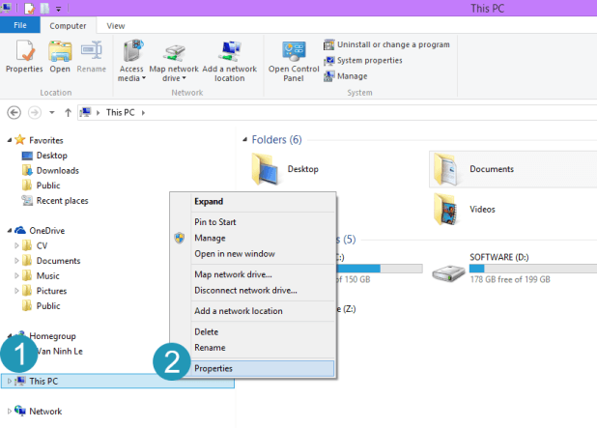

Một cửa sổ mới hiện lên chúng ta chọn **Advanced System Settings**

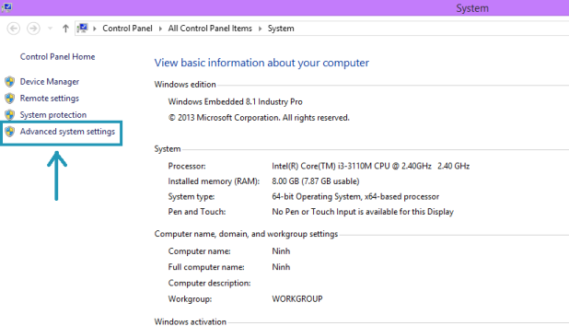

Cửa sổ **SystemProperties** sẽ hiiện ra ,chúng ta vào tab **Advanced** click chọn button Environment Variables cửa sổ Environment variables sẽ hiện lên như hình bên trên .

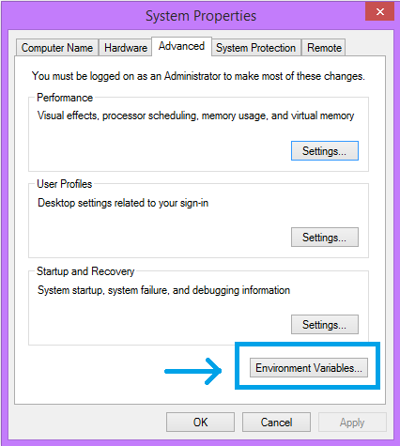

Trong thư mục **System variables** ,click chọn button **New.**

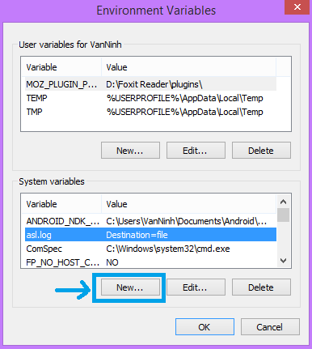

Khi đó sẽ hiện lên bảng **Edit System Variable**

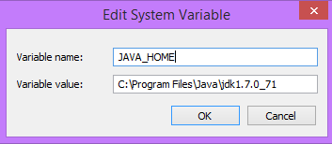

Mục **Variable name**, chúng ta nhập vào biến JAVA_HOME

Mục Variable value ,chúng ta copy đường dẫn cài đặt JDK vào đây ,tỏng ví dụ này thì JDK được cài đặt như hình minh họa .tức là nếu máy của bạn cài JDK ở đâu thì copy paste đường dẫn đó vào mục này .

Sau khi chọn **OK** ,bạn quan sát trong vùng **System Variables** ,biến JAVA_HOME và giá trị của nó sẽ xuất hiện như hình minh họa bên dưới :

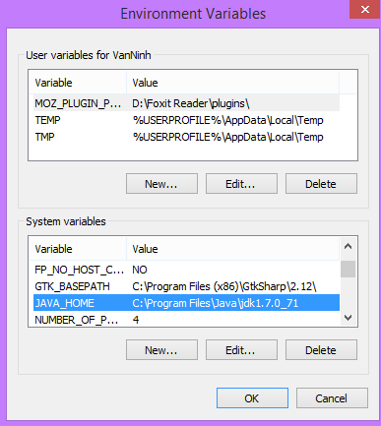

Bước tiếp theo các bạn tìm tới biến **Path** tỏng mục **System variables** click chọn Edit :

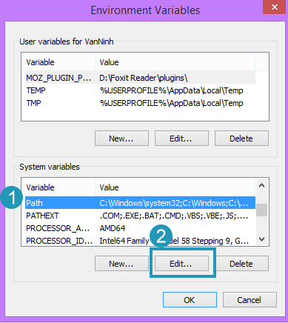

Trong mục **Variable value** ,các bạn di chuyển tới cuối , nhập vào các giá trị như ví dụ minh họa : % JAVA_HOME%\bin;.;

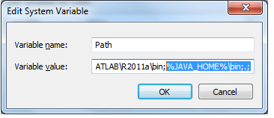

Để kiểm tra máy tính của bạn đang cài đặt JDK version bao nhiêu vào **Start/Run**(Windows 7 ) hoặc gõ tổ hợp phím để hiện thị của sổ **Run** ,trong cửa sổ này các bạn gõ vào lệnh cmd rồi chọn OK

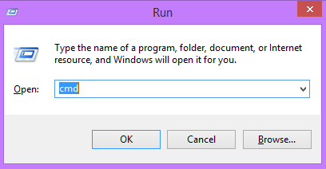

Gõ java –version để kiểm tra JDK version.

Gõ javac –version để kiểm tra javac version

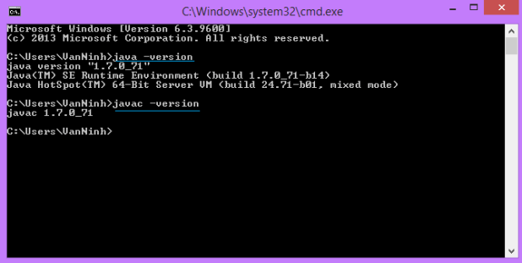

Nếu như gõ lệnh javac –version mà bạn thấy comman line hiện thị thông báo như sau :

***‘javac’ is not recognized as an internal or external command ,operable program or batch file .***

Điều đó có nghĩa là bạn đã thiết lập cấu hình sai

Cài đặt Netbean.

Netbean là một IDE dùng để lập trình java .Ngoài Netbean còn có các IDE khác như Esclipe ,nhưng bạn nên dùng Netbean mặc dù nó nặng hơn Esclipe nhưng Netbean có hỗ trợ những công cụ rất hữu ích giúp ta lập trình nhanh hơn .

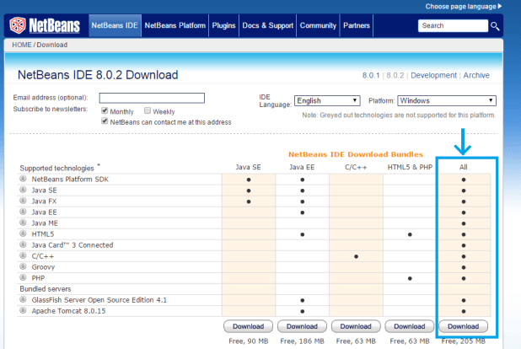

Sau đó các bạn tải về và cài đặt bình thường ,sau khi cài đạt xong các bạn mở chương trình lên .

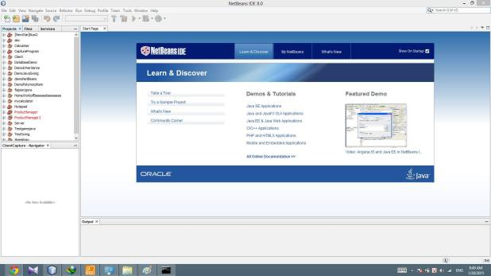

Đây là bài hướng dẫn của nhóm 39.^^